Лабораторная работа №4
Обработка одномерного массива
- Постановка задачи:
Проверить, что в одномерном массиве A есть хотя бы один отрицательный элемент. В этом случае определить номер наибольшего элемента массива A и наибольшего значения среди модулей элементов массива A. Иначе при заданных абсциссах X и ординатах Y n точек плоскости подсчитать количество точек, ордината которых больше абсциссы, и сумму расстояний от начала координат для всех заданных точек.
- Таблица данных
Класс | Имя | Смысл | Тип | Структура | Диапазон | Форма
Входные данные | n | Исходная длина строки | строка | Простая переменная
Входные данные | a | Исходный массив | список | Одномерный массив
Входные данные | x | Исходный массив | список | Одномерный массив
Входные данные | y | Исходный массив | список | Одномерный массив
Выходные данные | s_me_a | Индекс максимального элемента | цел | Простая переменная | s_me_a<n
Выходные данные | s_mm_a | Индекс максимального модуля элемента | цел | Простая переменная | s_mm_a<n
Выходные данные | cnt | Количество чисел, у которых Y>X | цел | Простая переменная | cnt<n
Выходные данные | sum_r | Сумма расстояний от всех точек до начала отсчета | вещ | Простая переменная
Промежуточные данные | xa | Номер первого элемента <0 | цел | Простая переменная
Промежуточные данные | el, i, j, el1 | Счётчик цикла | цел | Простая переменная
Промежуточные данные | max_a | Максимальный элемент массива | вещ | Простая переменная
Промежуточные данные | max_mod_a | Максимальный модуль элемента массива | вещ | Простая переменная
Промежуточные данные | exist | Проверка условия | лог | Простая переменная
- Входная форма
<n>
<a1>…<an>
<x1>…<xn>
<y1>…<yn>

- Выходная форма
«Недостаточно параметров»
«Невозможно открыть входной файл для чтения»
«Номер наибольшего элемента: <s_me_a>
Номер наиболшего модуля элемента: <s_mm_a>»
«Количество точек, у которых Y>X: <cnt>
Сумма растояний точек до центра: <sum_r>»
- Аномалии
- Во входном файле в первой строке должно быть указано количество чисел, а во второй – сам ряд чисел.
- Исходный файл должен существовать.
- Тестовые примеры
№ теста | Входные данные | Ожидаемый результат | Смысл тестов
1 | 3  0.1 2.0 3.0  1.0 2.0 3.0  0.5 1.0 4.0 | Количество точек, у которых Y>X: 0  Сумма растояний точек до центра: 8.14 | В строке может как быть, так и не быть отрицательное число
2 | 5  1.5 -2.3 4.1 0.8 -1.2  2.1 3.4 1.2 4.5 0.9  1.8 2.9 3.1 2.2 1.5 | Номер наиболшего элемента: 3  Номер наиболшего модуля элемента: 2 | В строке может как быть, так и не быть отрицательное число
3 | 4  1.0 2.5 0.0 3.8  1.0 2.0 3.0 4.0  5.0 1.0 4.0 3.0 | Количество точек, у которых Y>X: 2  Сумма растояний точек до центра: 17.47 | В строке может как быть, так и не быть отрицательное число
4 | 1  -5.0  1.0  2.0 | Номер наиболшего элемента: 1  Номер наиболшего модуля элемента: 1 | В строке может как быть, так и не быть отрицательное число
5 | 1  0.0  1.0  2.0 | Количество точек, у которых Y>X: 1  Сумма растояний точек до центра: 1.00 | В строке может как быть, так и не быть отрицательное число
6 | 4  5.0 -1.0 5.0 2.0  1 2 3 4  1 2 3 4 | Номер наиболшего элемента: 1  Номер наиболшего модуля элемента: 1 | В строке может как быть, так и не быть отрицательное число
7 | 3  1.0 -8.0 7.5  1 2 3  1 2 3 | Номер наиболшего элемента: 3  Номер наиболшего модуля элемента: 2 | В строке может как быть, так и не быть отрицательное число
- Метод
Ввод условных данных. Проверка на наличие входного и выходного файла. Если они есть, то считывание входного файла: длины строк и самих строк из файла. Заполнение массивов числами из исходных строк. Закрытие файла. Проверка на наличие отрицательного числа в массиве. Если оно есть, то нахождение максимального элемента массива и его индекса, максимального модуля элемента и его номера. Если его нет, то нахождение элементов массива, у которых координата Y больше X, и суммы расстояний от каждой точки до начала координат. Вывод результатов в выходной файл.
- Алгоритм
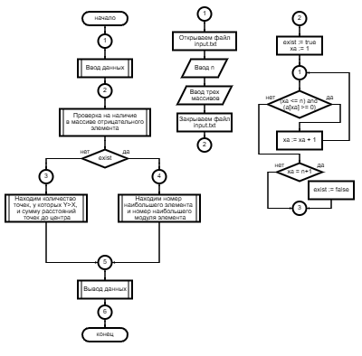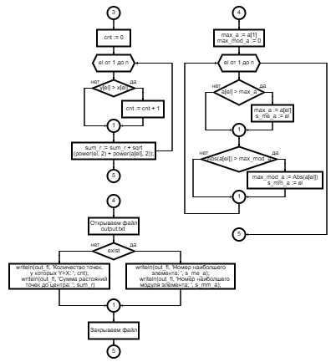
- Программа
program Lab_4;
const
nmax = 10;
type
mas = array[1..nmax] of real;
var
exist: boolean;
a, x, y: mas;
n, cnt, el, s_me_a, s_mm_a, xa: integer;
max_a, max_mod_a, sum_r: real;
in_fl, out_fl: TextFile;
begin
if ParamCount < 2 then writeln('Недостаточно параметров')
else
begin
if not FileExists(ParamStr(1)) then
writeln('Невозможно открыть файл input.txt для чтения')
else
begin
AssignFile(in_fl, ParamStr(1));
Reset(in_fl);
readln(in_fl, n);
for i: integer := 1 to n do
read(in_fl, a[i]);
for i: integer := 1 to n do
read(in_fl, x[i]);

for i: integer := 1 to n do
read(in_fl, y[i]);
Closefile(in_fl);
end;
exist := true;
xa := 1;
while (xa <= n) and (a[xa] >= 0) do
xa := xa + 1;
if xa = n+1 then
exist := false;
if exist then
begin
max_a := a[1];
max_mod_a := 0;
for el := 1 to n do
begin
if a[el] > max_a then
begin
max_a := a[el];
s_me_a := el;
end;
if Abs(a[el]) > max_mod_a then
begin
max_mod_a := Abs(a[el]);
s_mm_a := el;
end;
end;
end
else
begin
cnt := 0;
for el := 1 to n do
begin
if y[el] > x[el] then
cnt := cnt + 1;
sum_r := sum_r + sqrt(power(el, 2) + power(a[el], 2));
end;
end;
AssignFile(out_fl, ParamStr(2));
Rewrite(out_fl);
if exist then
begin
writeln(out_fl, 'Номер наиболшего элемента: ', s_me_a);
writeln(out_fl, 'Номер наиболшего модуля элемента: ', s_mm_a);
end
else
begin
writeln(out_fl, 'Количество точек, у которых Y>X: ', cnt);
writeln(out_fl, 'Сумма растояний точек до центра: ', sum_r);
end;
Closefile(out_fl);
end;
end.

